REGULAMIN SZKOLNEGO KONKURSU
LOGOPEDYCZNEGO

Europejski Dzień Logopedy 06.03.2023 r.
1.Cele konkursu:
- pobudzanie aktywności twórczej dzieci w dziedzinie plastycznej i poezji;
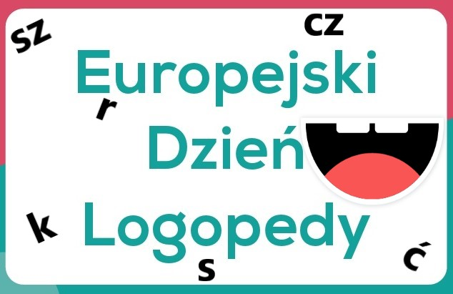
- dbanie o prawidłową wymowę i czystość językową;
- dążenie do poprawności językowej;
- rozwijanie umiejętności werbalnych.

2. Organizator: Logopeda: Kamila Łobocka
3. Adresaci: uczniowie klas I -VIII SP17 w Grudziądzu
4. Forma konkursu:
- klasy I – III - uczeń ma zadanie samodzielnie stworzyć pracę plastyczną o tematyce „Kolorowe głoski” – forma pracy dowolna – np. rzeźba, plakat, makieta, wyklejanka.
- klasy IV – VIII - uczeń ma zadanie samodzielnie napisać wiersz (min. 3 zwrotki po 4 linijki) – „Łamańce językowe”. Treść wiersza powinna zawierać wyrazy z głoskami trudnymi artykulacyjnie. Wszystkie głoski nie muszą zaistnieć w wierszu. Można wybrać jedną grupę głoskową, np. [ sz, ż, cz, dż ], [ ś, ź, ć, dź ] lub jedną głoskę np. [ r ]. Z tyłu pracy należy umieścić imię i nazwisko oraz klasę, do której uczeń /uczennica uczęszcza.
5. Termin: pracę należy dostarczyć do gabinetu logopedycznego do 28.02.2023 r.
6. Rozstrzygnięcie konkursu: Rozstrzygnięcie i ogłoszenie wyników konkursu 06.03.2023 r.
Oceniane będą następujące kryteria: wysiłek ucznia, pomysłowość, wartość estetyczna, treść wiersza, poprawność językowa i ogólny wyraz artystyczny. Wyniki konkursu zostaną ogłoszone na tablicy logopedycznej w szkole.
7. Na laureatów czekają nagrody niespodzianki.
Zapraszamy do udziału w konkursie.
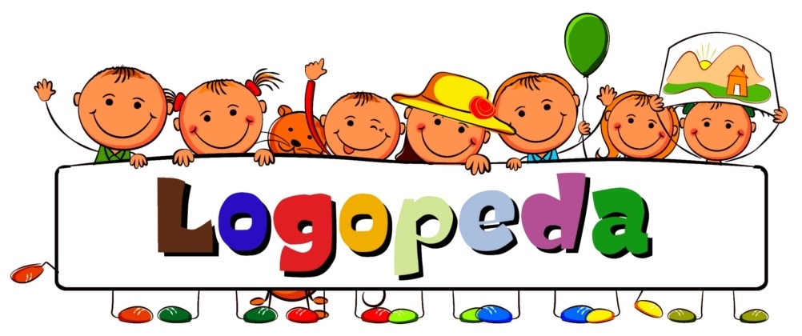
Logopeda szkolny: Kamila Łobocka

